Základní škola a Mateřská škola Dobrá Voda u Českých Budějovic,
Na Vyhlídce 6, 373 16 Dobrá Voda u Českých Budějovic



EU PENÍZE ŠKOLÁM
Zlepšení podmínek pro vzdělávání na základních školách Operačního programu
Vzdělávání pro konkurenceschopnost

Číslo a název klíčové aktivity: III/2 Inovace a zkvalitnění výuky prostřednictvím ICT
Číslo DUM: VY_32_INOVACE_INF_603
Jméno autora: Mgr. Marie Kardová
Datum (období) vytvoření DUM: květen 2012
Ročník: 6
Vzdělávací oblast: Informační a komunikační technologie
Vzdělávací obor: Informatika
Klíčová slova: Programování, Baltík, příkaz, kód, blok příkazů, vnořený blok příkazů, závorky.
Anotace: Žáci vytvoří přehledný program, ve kterém využijí závorky - blok příkazů a vnořený blok příkazů .
Druh učebního materiálu: Výukový materiál
Očekávaný výstup: Žák sestaví program v programování s Baltíkem 3.

1. příklad:
Baltík zahradníkem
Baltík sází záhon květin střídavě jedna žlutá, jedna červená květina. Záhon má čtyři řady po deseti květinách. Po práci se vrátí do spodního levého rohu.
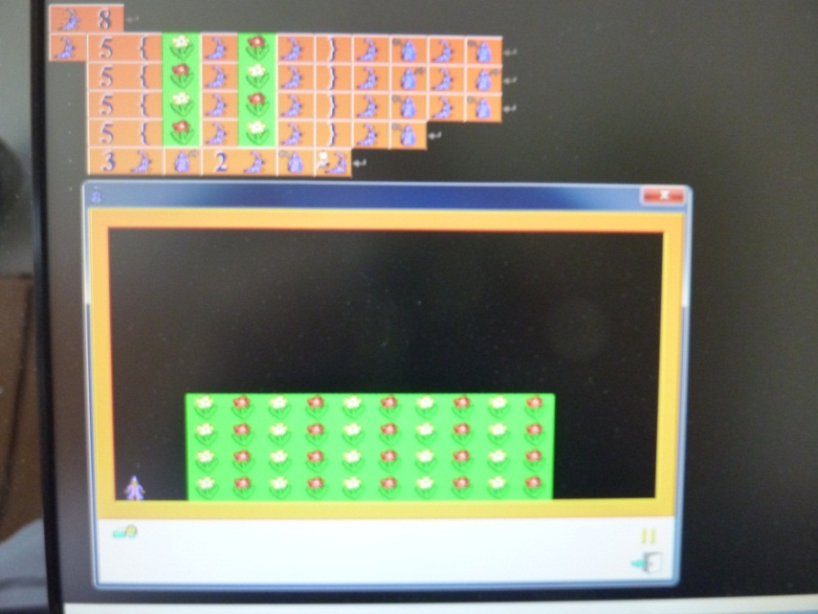 obr.1
2. příklad:
Baltík a panelák
Baltík staví čtyřpatrový panelák. Spodní řada je ze sedmi panelů a jedněch dveří. Čtyři patra mají okna a panely. Nejvyšší řada je jen z panelů. Využij závorky. Na závěr Baltík stojí v dolním levém rohu.
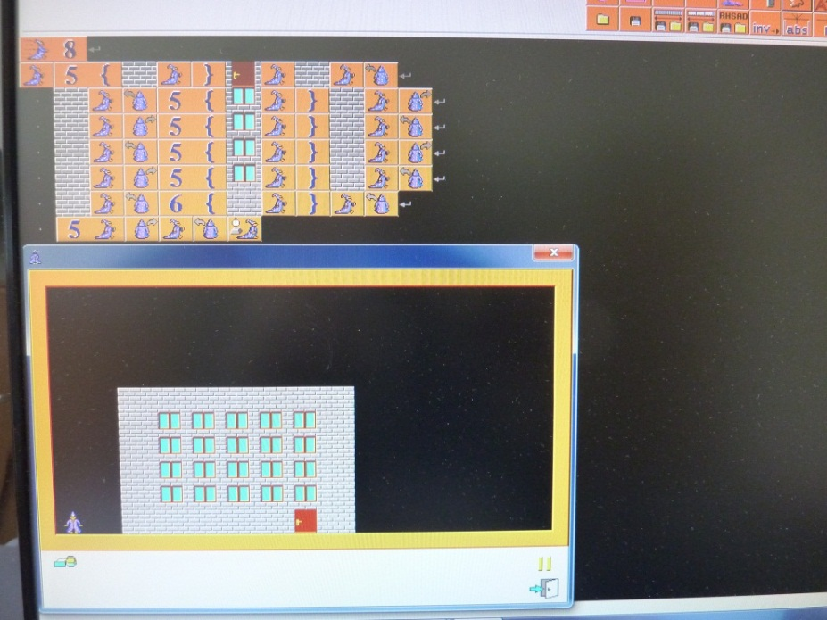 obr.2
Citace
Obr. 1 Mgr. Marie Kardová, vlastní zdroj program Baltík3
Obr.2 Mgr. Marie Kardová , vlastní zdroj program Baltík3

Prohlášení:

Prohlašuji, že při tvorbě tohoto výukového materiálu jsem respektovala všeobecně užívané právní a morální zvyklosti, autorská a jiná práva 3. osob, zejména práva duševního vlastnictví dle zákona č. 121/2000 Sb. (autorský zákon). Nesu veškerou právní odpovědnost za obsah a původ svého díla. Prohlašuji dále, že výše uvedený materiál jsem ověřila ve výuce a provedla o tom zápis do TK. Dávám souhlas, aby moje dílo bylo dáno k dispozici veřejnosti k účelům volného užití (§ 30, odst. 1 zákona 121/2000 Sb.), tj. že k uvedeným účelům může být kýmkoliv zveřejňováno, používáno, upravováno a uchováváno.

Datum: 17. 5. 2012 Autor: Mgr. Marie Kardová

